Лабораторная работа 1

Щетинин Даниил Николаевич

Содержание

# 1 Цель работы

Целью данной работы является приобретение практических навыков установки операционной системы на виртуальную машину, настройки минимально необходимых для дальнейшей работы сервисов.

# 2 Задание

По инструкции установить виртуальную машину на свой компьютер и запустить на ней дистрибутив линукс (в данном случае федора)

# 3 Выполнение лабораторной работы

После установки программы для создания виртуальной машины, требуется скачать образ диска дистрибутива Линукс, в данной работе будет использоваться 64-битный образ Fedora, скачанный с https://getfedora.org/ru/workstation/download

Выбираем опцию “Новая виртуальная машина” в приложении для создания виртуальной машины (vmware в данном случае)

(рис. 1).

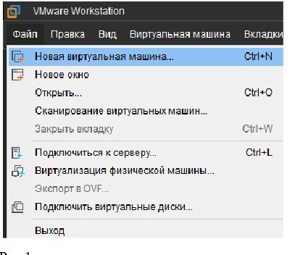

Figure 1: добавление новой виртуальной машины

Открывается мастер создания новой виртуальной машины

(рис. 2).

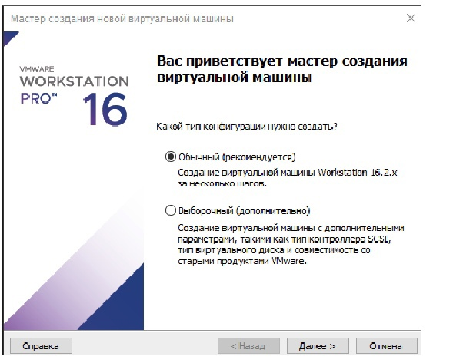

Figure 2: мастер создания виртуальной машины

Выбираем скачанный файл образа установки

(рис. 3).

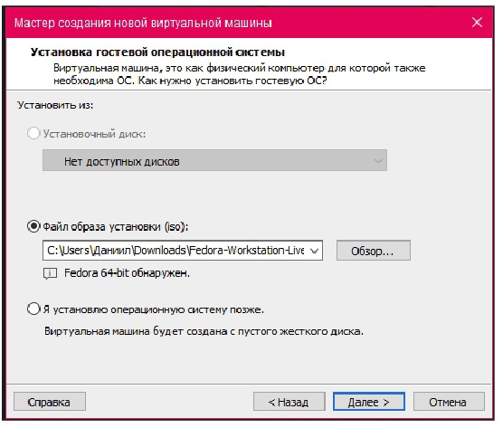

Figure 3: открываем файл образа установки

В мастере создания новой виртуальной машины ставим желаемые настройки (Выделенная память на жёстком диске, выделенные ядра процессора и.т.д.)

(рис. 4).

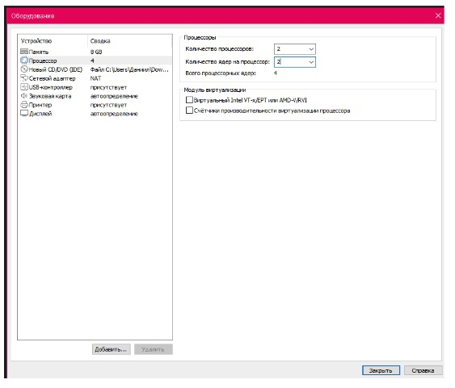

Figure 4: выбираем желаемые настройки

После завершения настройки создания виртуальной машины автоматически запустится установщик Fedora Выбираем опцию “Install to hard drive”

(рис. 5).

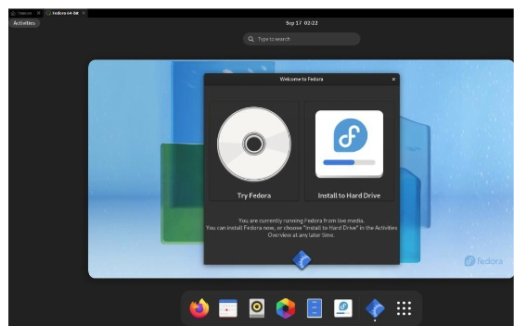

Figure 5: Установщик Федора

После перезагрузки виртуальной машины устанавливаем желаемое имя пользователя и завершаем установку

(рис. 6).

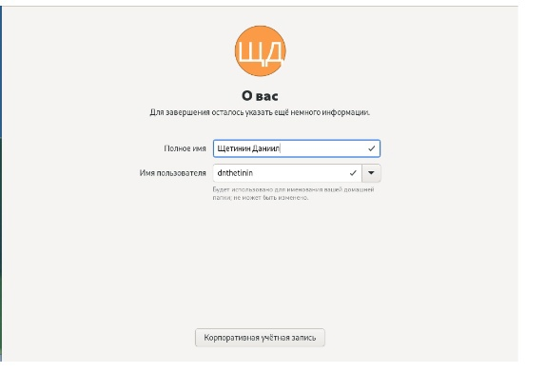

Figure 6: завершение установки и настройка учетной записи

(рис. 7).

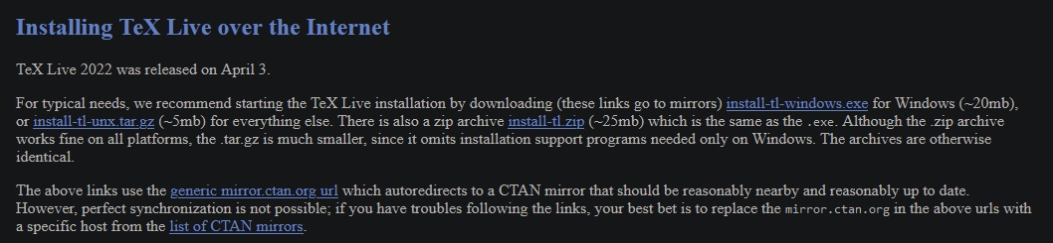

Figure 7: Установка TeX

(рис. 8).

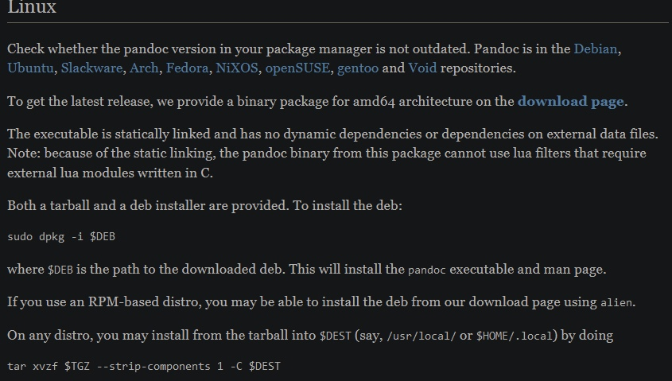

Figure 8: Установка pandoc

После этого требуется установить TeX, texlive и pandoc, и некоторые расширения

с помощью команды dnf install, pip install. Для этого требуются root-права.

(рис. 9).

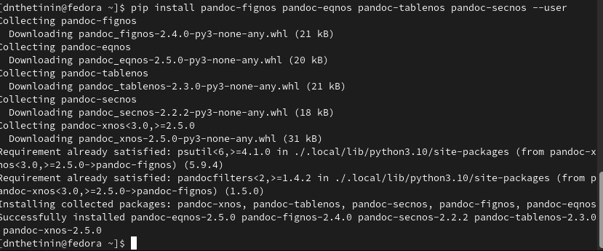

Figure 9: пример установки расширений для pandoc

# 4 Домашнее задание

с помощью команды

dmesg | grep -i "-"

ищем нужную информацию, а именно:

Версия ядра Linux (Linux version).

inux version 5.19.16-200.fc36.x86_64 (mockbuild@bkernel01.iad2.fedoraproject.org)   
 (gcc (GCC) 12.2.1 20220819 (Red Hat 12.2.1-2), GNU ld version

Частота процессора (Detected Mhz processor).

0.000014] tsc: Detected 3194.005 MHz processor

Модель процессора (CPU0).

AMD Ryzen 7 PRO 2700 Eight-Core Processor

Объём доступной оперативной памяти (Memory available).

Maximum display memory size is 262144 kiB

262144 Кбайт озу

Тип обнаруженного гипервизора (Hypervisor detected).

[ 0.000000] Hypervisor detected: VMware

= Гипервизор Vmware   
  
Тип файловой системы корневого раздела.

EXT4

Последовательность монтирования файловых систем.

EXT4

Пример выполнения команды для поиска информации:

(рис. 10.

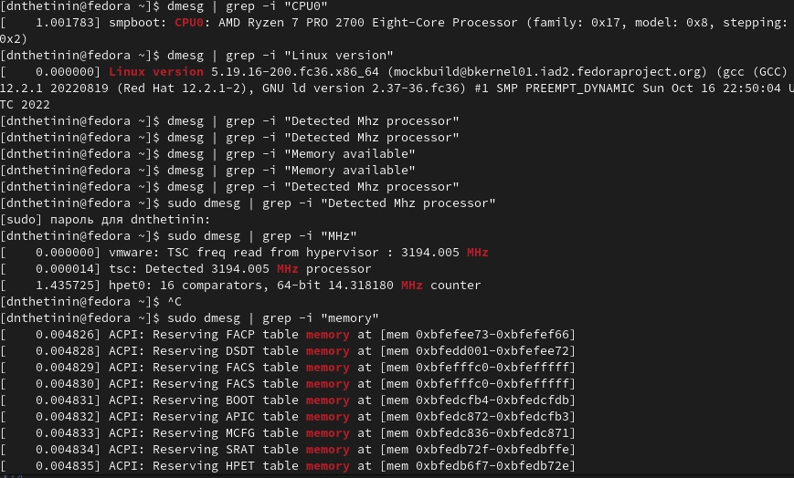

Figure 10: информация

# 5 Контрольные вопросы

1

Учётная запись пользователя содержит: - Имя пользователя (user name) - Идентификационный номер пользователя (UID) - Идентификационный номер группы (GID). - Пароль (password) - Полное имя (full name) - Домашний каталог (home directory) - Начальную оболочку (login shell

2

Для получения справки по команде: man [команда]. Например, команда «man ls» выведет справку о команде «ls». - Для перемещения по файловой системе: cd [путь]. Например, команда «cd newdir» осуществляет переход в каталог newdir - Для просмотра содержимого каталога: ls [опции] [путь]. Например, команда «ls –a ~/newdir» отобразит имена скрытых файлов в каталоге newdir - Для определения объёма каталога: du [опция] [путь]. Например, команда «du –k ~/newdir» выведет размер каталога newdir в килобайтах - Для создания / удаления каталогов / файлов: mkdir [опции] [путь] / rmdir [опции] [путь] / rm [опции] [путь]. Например, команда «mkdir –p ~/newdir1/newdir2» создаст иерархическую цепочку подкаталогов, создав каталоги newdir1 и newdir2; команда «rmdir -v ~/newdir» удалит каталог newdir; команда «rm –r ~/newdir» так же удалит каталог newdir - Для задания определённых прав на файл / каталог: сhmod [опции] [путь]. Например, команда «сhmod g+r ~/text.txt» даст группе право на чтение файла text.txt - Для просмотра истории команд: history [опции]. Например, команда «history 5» покажет список последних 5 команд

3

Файловая система имеет два значения: с одной стороны – это архитектура хранения битов на жестком диске, с другой – это организация каталогов в соответствии с идеологией Unix. Файловая система (англ. «file system») – это архитектура хранения данных в системе, хранение данных в оперативной памяти и доступа к конфигурации ядра. Файловая система устанавливает физическую и логическую структуру файлов, правила их создания и управления ими. В физическом смысле файловая система Linux представляет собой пространство раздела диска, разбитое на блоки фиксированного размера. Их размер кратен размеру сектора: 1024, 2048, 4096 или 8120 байт.

4

Команда «findmnt» или «findmnt –all» будет отображать все подмонтированные файловые системы или искать файловую систему.

5

С помощью команд с префиксом sig, т.е sigint sigquit sighup sigterm sigkill

# 6 Выводы

Я успешно установил виртуальную машину на свой компьютер и смог ей воспользоваться